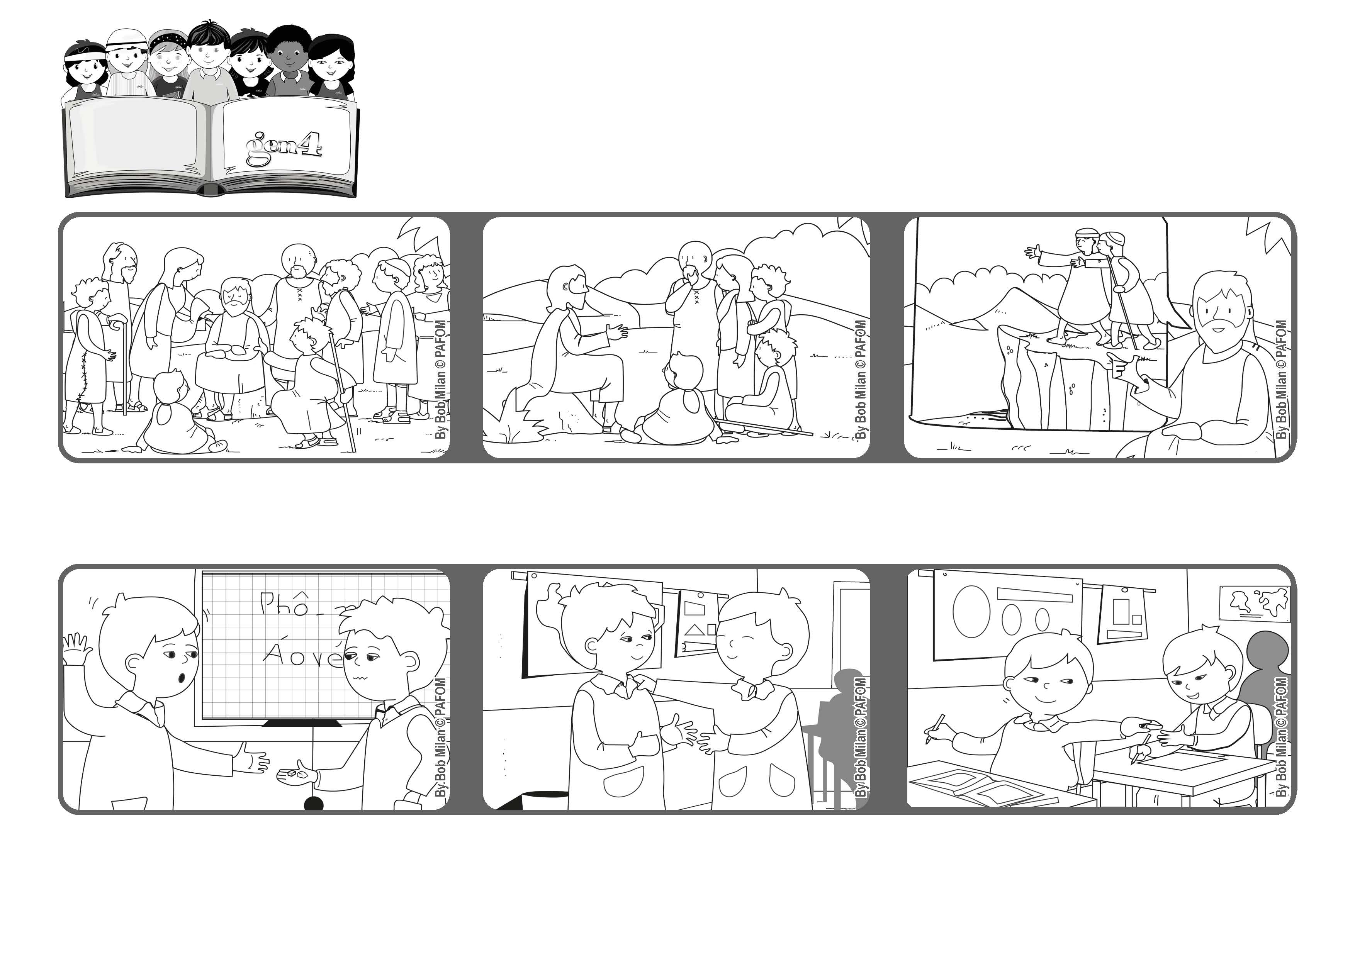

あなたがたのちちがあわれみぶかいように、あなたがたもあわれみぶかいものとなりなさい。(ルカ６・３６）

**いのちの**

**ことば**

**ジェン4**



**ゆるす**

**2021ねん2がつ**

**キムは、ごめんなさいといいました。パウロは、かなしかったのですが、ゆるすことにしました。**

**もしゆるさないなら、めのみえないひとが、もうひとりのめのみえないひとをあんないして、ふたりともあなにおちてしまうようなことになるでしょう、といいました。**

**ジェン４とは、キアラ・ルービックが創立したフォコラーレの子どもたちです。**

**© PAFOM, フォコラーレ www.focolare.org. イラストと文-ジェン４センター監修**

**パウロは、キムに、けしごむを、かしました。キムは、けしごむを２つにわってしまいました。**

**たくさんのひとが、イエスさまのおはなしをきくため、びょうきをなおしてもらうために、あつまります。**

**イエスさまは、てんのおとうさん、かみさまのように、ゆるすことをおしえます。**

**つぎのひ、パウロはけしごむをなくしてしまったこに、ひとつのけしごむをあげました。　 ベトナムのパウロのけいけん**